

TP2 – Analisis de Datos

Profesora: Magali Cristobo

Materia: Taller de soporte informático

Curso: 6to Compu A

Integrantes: Marco Aquiles De Angelis, Agustin Benicio Gliksman, Ciro Sanchez

Informe:

Optamos por el formulario de comida para entender mejor las preferencias de las personas.

Encuesta:

https://forms.gle/QtvveLJ9tfj2zzha6

Respuestas:

https://docs.google.com/spreadsheets/d/1LsYavIrQvB4e8nYV6pDy2wO0a4hDSPAeCbI7g8gM_c8/edit?usp=sharing

Preguntas de las entrevistas:

1. **¿Qué edad tienes?**
2. **¿Con qué frecuencia cocinas en casa?**
3. **¿Qué tan importante crees que es saber cocinar en la vida cotidiana?**
4. **¿Qué tipo de cocina prefieres preparar?**

Entrevistado N 1:

1. “Tengo 57 años”.
2. “Todos los días”.
3. “Para mi saber cocinar es muy importante”.
4. “Siempre prefiero cocinar comida saludable”.

La primera persona entrevistada es la mujer del padre de De Angelis, la elegimos a ella ya que cocina todos los días. El equipo tomó en cuenta esto y la entrevistamos.

Entrevistado N 2:

1. “20 años”
2. “Cada 2 o 3 dias”.
3. “Muy importante, si no sabes cocinar no comes”.
4. “Rápida y lo mas facil posible”

El segundo entrevistado es un amigo nuestro, lo elegimos porque es una persona joven.

Entrevistado N 3:

1. “+50”
2. “varias veces a la semana”.
3. “muy importante.”
4. “internacional ”.

La tercera entrevistada es la madre de uno de nuestros integrantes, Agustín, la elegimos ya que le gusta cocinar y cocina bastante en casa.

Link a google colab:

https://colab.research.google.com/drive/1UFJZer1-NOF3HlJVq-y4ZuRQrfNz9Rwa?usp=sharing

Gráficos:

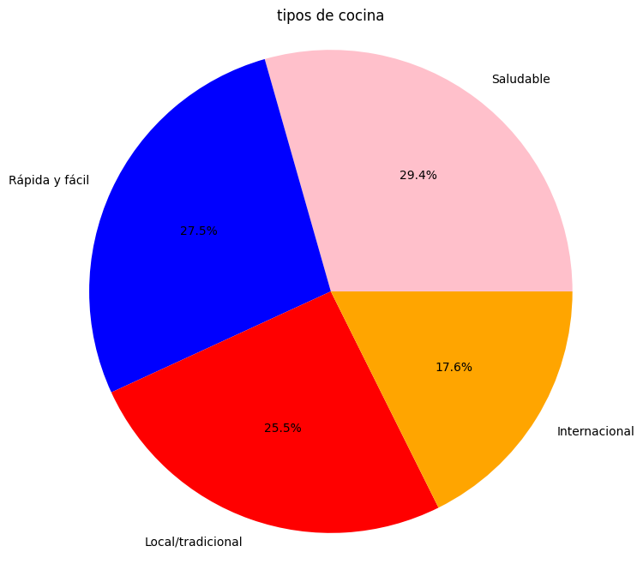

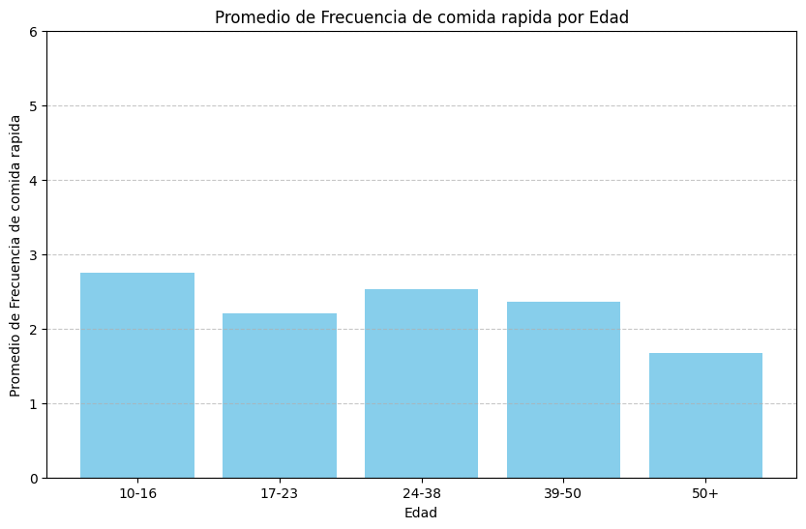

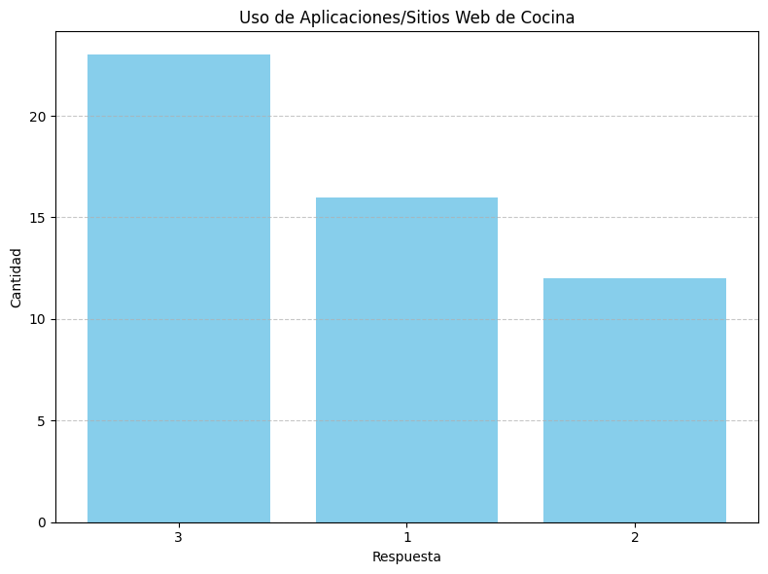

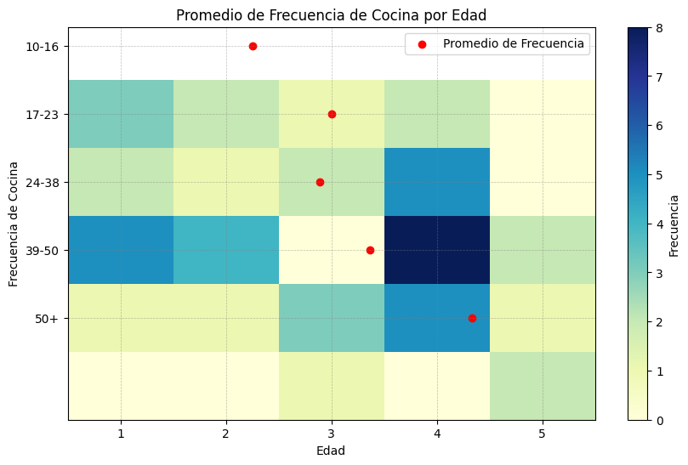

Fuentes de información confiables:

Predominan las preparaciones simples:

https://www.infobae.com/2015/09/28/1758057-el-desgano-se-adueno-la-cocina-los-argentinos/

Información sobre la alimentación saludable de los argentinos:

https://www.infobae.com/2016/04/03/1801001-los-argentinos-saben-alimentacion-saludable-pero-no-lo-ponen-practica/#:~:text=Un%20relevamiento%20mostr%C3%B3%20que%20el,y%20una%20vez%20por%20mes

Conclusión:

Al principio notamos que los jóvenes tienden a cocinar menos, mientras que conforme la gente envejece, tiende a pasar más tiempo en la cocina. También vimos que muchas personas recurren a la comida rápida al menos una vez por semana. Esto nos hace pensar que aunque la gente sabe lo que es saludable, a veces no lo ponen en práctica y eligen la comida rápida por pura comodidad.

Otra cosa que notamos es que la falta de tiempo es una gran razón por la cual la gente opta por comidas más rápidas. Entre más ocupada está la gente, menos tiempo tiene para cocinar. Esto respalda la idea de que la vida moderna nos deja poco margen para dedicarnos a la cocina.

Llegamos a la conclusión gracias a la información que pudimos obtener por nuestro formulario y fuentes de información.